Dinspel Ludwig
EA-1

Hackaton – Mockup – Portfolio


Page index

Deux pages en une, c'est le concept de mon portfolio.
Dynamic N' cool.

Mon portfolio comportera la partie pro dans son sens large dans la section noire.
Dans la partie blanche nous y retrouverons Ludwig sur plan détaillé.

Le site internet sera composé d'HTML/CSS avec un minimal possible de Jquery ou Js.

L'animation de la page index se comportera d'une manière glissante de gauche a à droite ou de droite à gauche.

L'optimisation, la sobrieté et le design sont les mots d'odres de mon portfolio.
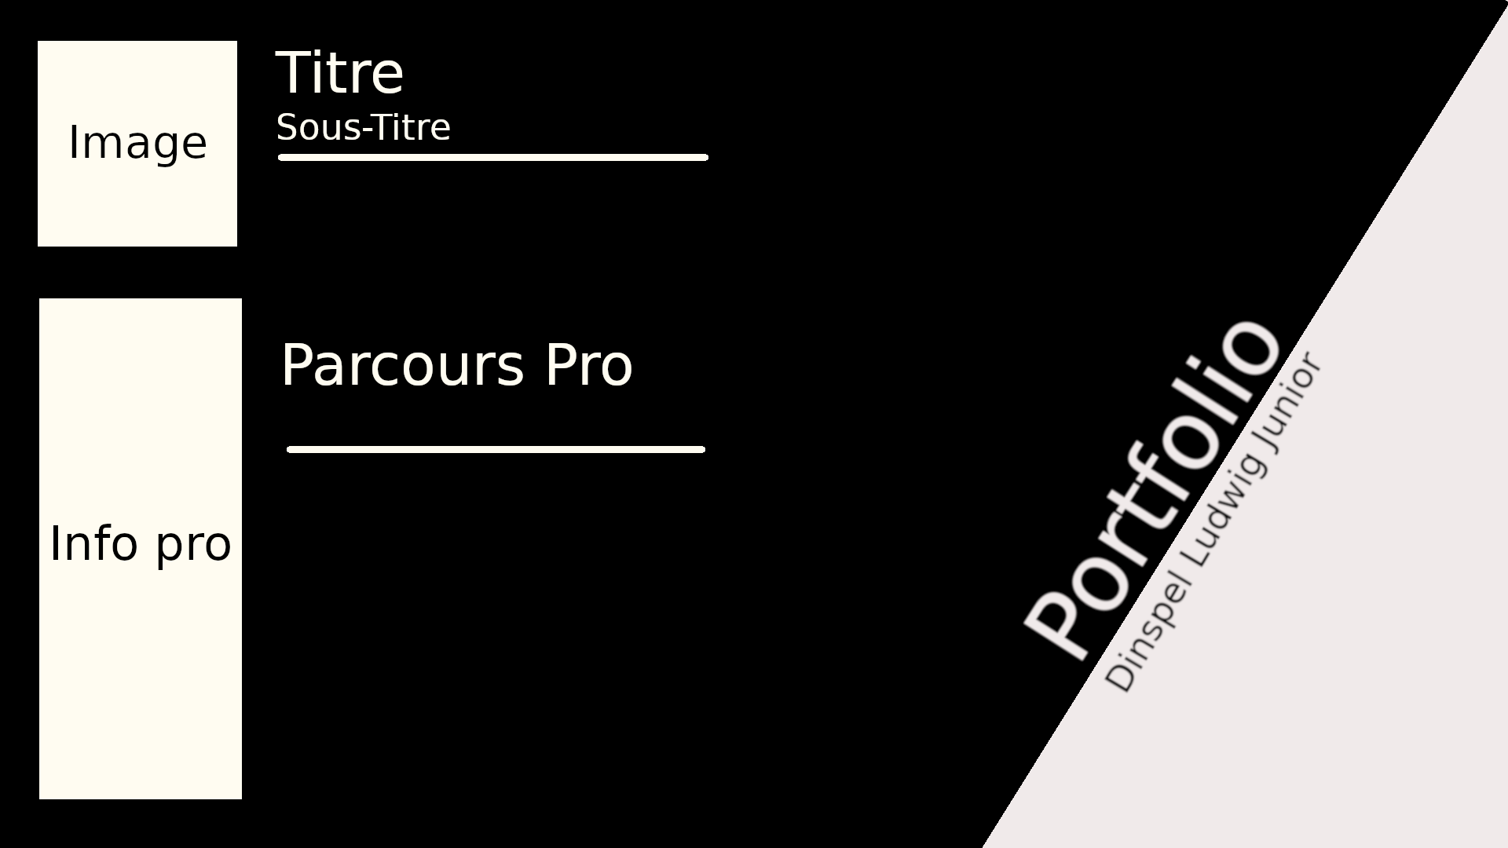
Section noire

Contenu pro :
Image Pro
Info Pro : E-mail, téléphone ect

Parcours Pro :
Qualifications et diplômes
Parcours professionels

Compétence :
Langues
Logiciels
Ect
Section grise

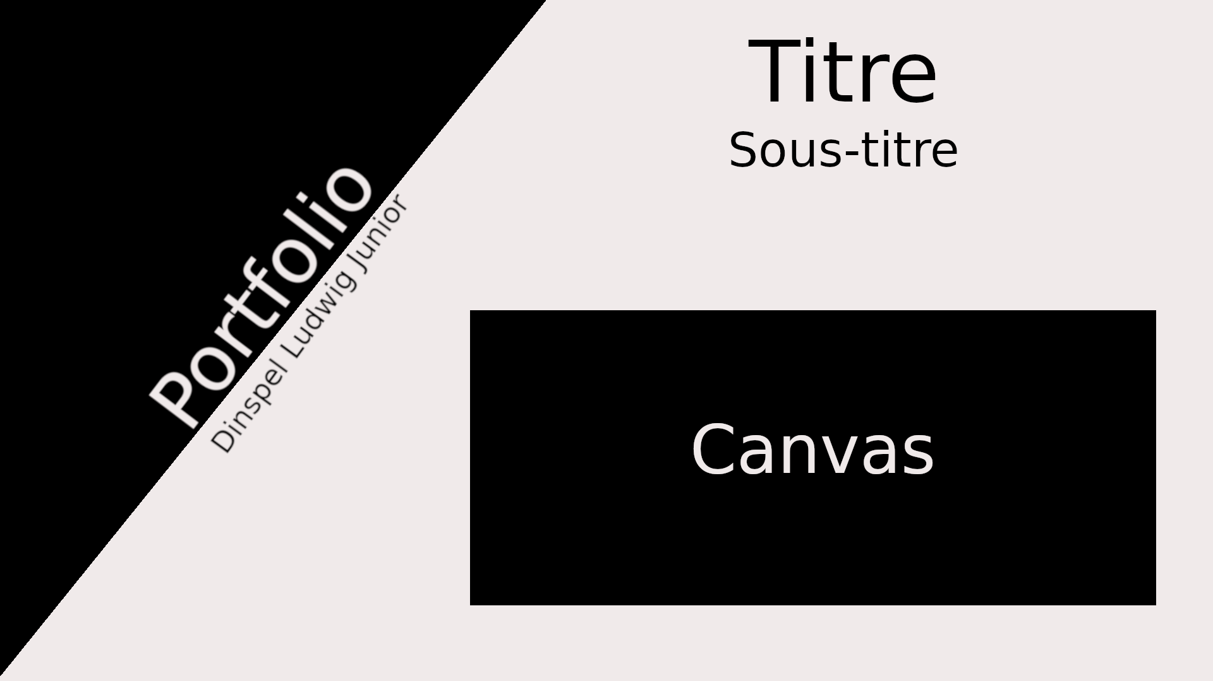
Contenu :
Titre
Sous-Titre

Canvas d'info

